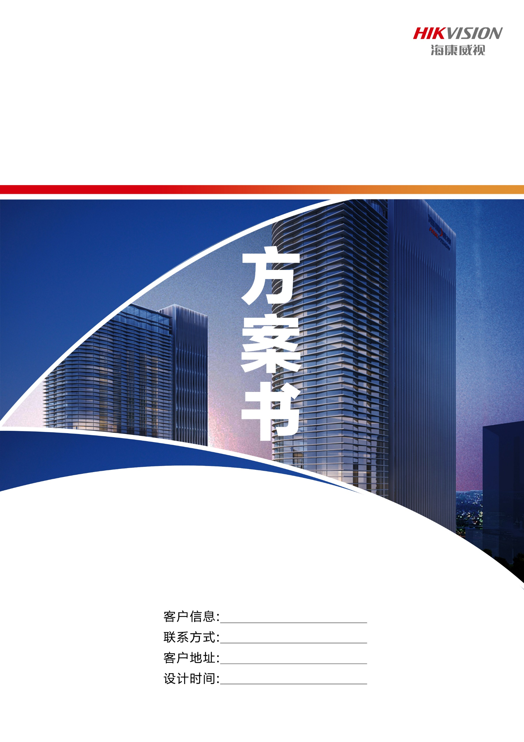
小区高空抛物可视化管理方案

目 录
一、方案需求 - 3 -
二、方案设计 - 3 -
三、方案拓扑图 - 4 -
四、方案特色 - 5 -
五、主要设备清单 - 5 -
六、品牌与服务 。

方案需求
近年来小区高空抛物现象一直屡见不鲜、屡禁不止，给生活在高楼下的人们造成巨大阴影，同时引发社会广泛关注，为有效监管小区高空抛物不文明现象，根据2019年11月15日最高人民法院印发的《关于依法妥善审理高空抛物、坠物案件的意见》之规定“对于故意高空抛物的，根据具体情形以危险方法危害公共安全罪、故意伤害罪或故意杀人罪论处，特定情形要从重处罚”以及《民法通则》中规定：“发生高空抛物之后，如果责任人不明确的，依照等法律规定，整栋楼或整个单元业主均会被列为责任人”
随着民法典的实施与刑法修正案的生效，“高空抛物”正式入刑，从此“高空抛物”有了法律的保障。而应对高空抛物，守护人民头顶上的安全，有必要借助高科技手段——安装高空抛物摄像机，建立完善的视频查看系统，记录高层住户的恶意抛物行为，对高空抛物者产生一定威慑作用，合理规避高空抛物事件发生。
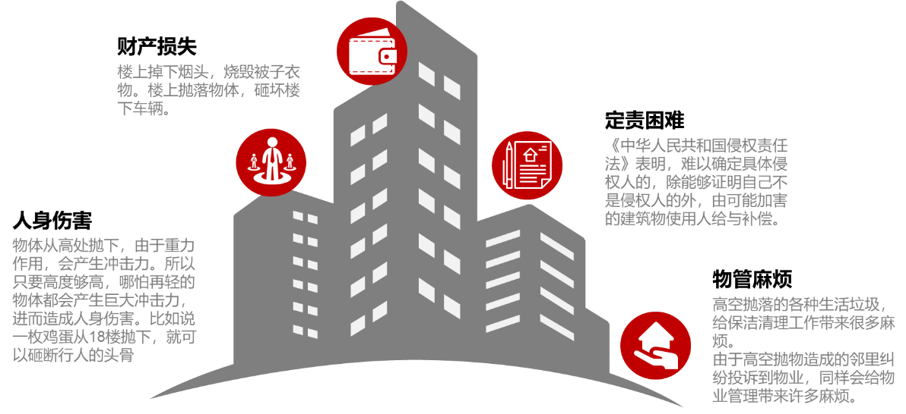

方案设计
海康威视小区高空抛物可视化管理方案通过高空抛物专用摄像机来实现图像的高清采集，通过交换机，将信号稳定传至后端录像机，实现实时预览、存储、回查等其他功能。
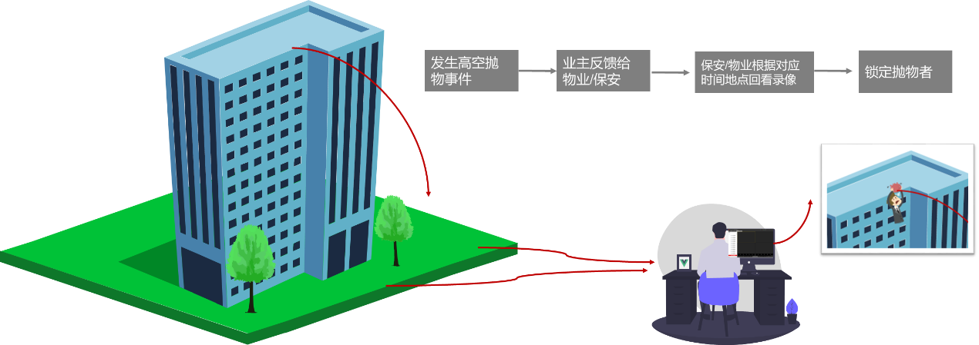

方案采用的高空抛物专用摄像机摄像机专为上仰安装设计，采用精密的工业设计与疏水材质，支持镜头自动加热(双目款)，全新弧形外观(常规款)，进而避免外壳腐蚀进水，无惧风雪、高温等恶劣环境，更耐用。
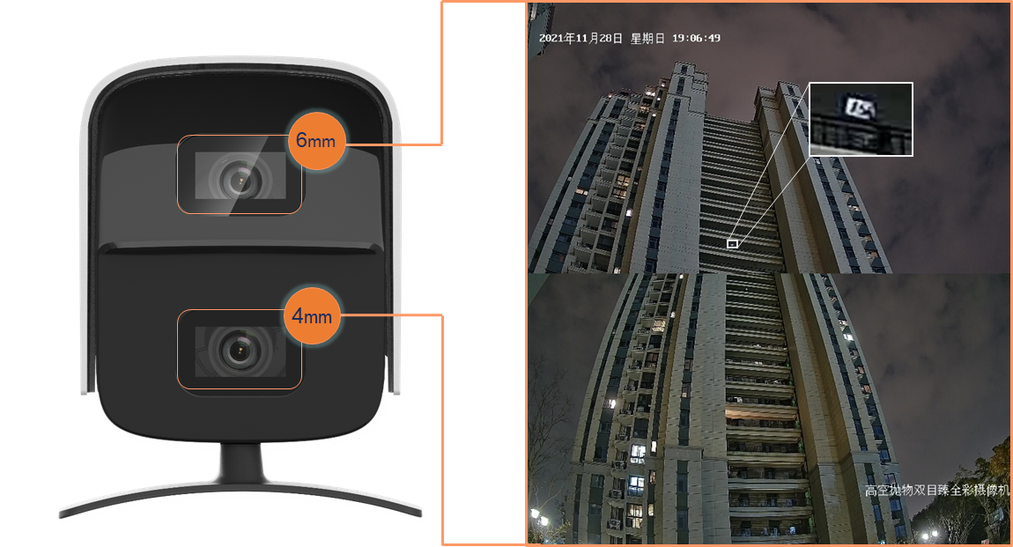

其中，DS-2CD3TX7臻全彩系列采用臻全彩镜头(大光圈大靶面)，无补光灯设计，无论是白天还是夜晚，成像都非常清晰，支持背光补偿，强光抑制，3D数字降噪，120dB宽动态，且不打扰居民生活，始终默默守护。
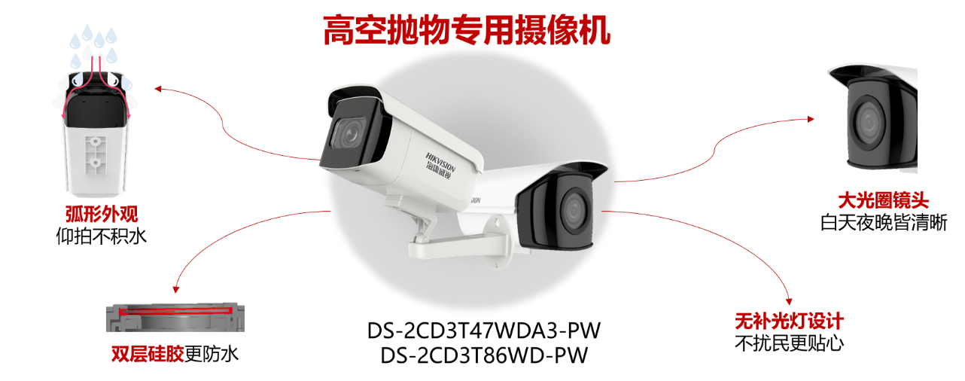

在居民住宅小区中，由于位置、楼层、朝向、间距等关系，建议合理覆盖各个楼栋的视频区域，如小区楼前的绿化带中或空地处，但需无树木及其他物体遮挡，架设在距地面3米、距楼层20米以外的位置。
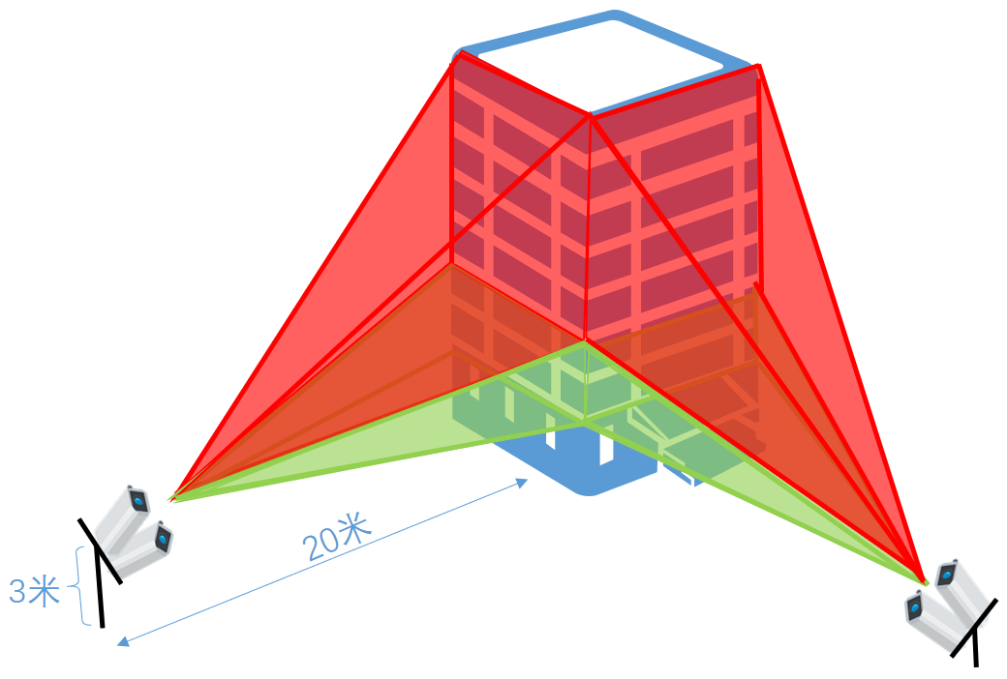

方案拓扑图
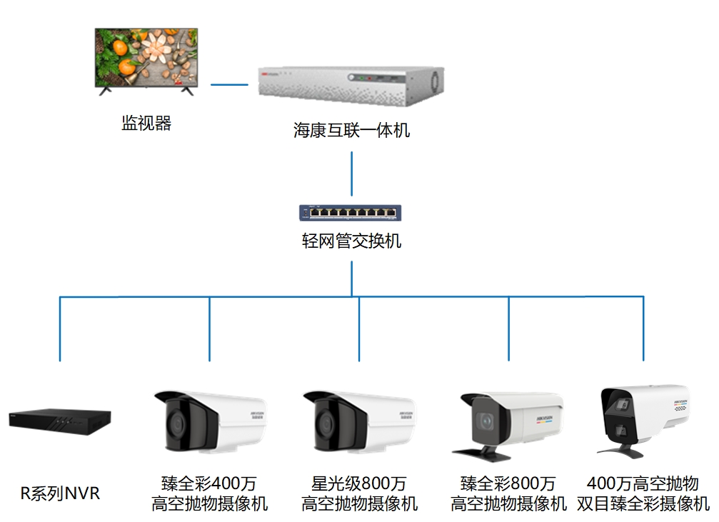

方案特色
- 记录抛投过程，事件有据可循
小区楼层全覆盖，有效记录住户高空抛洒过程，便于事后回查整个抛投过程。
- 震慑抛投人员，减少发生事故
高空抛物专用摄像机在一定程度具有震慑抛投人员的作用，进而减少不文明事件或重大事故的发生。
- 隐私安全保护，多一份安心
摄像机从下往上仰拍，仅能覆盖建筑物立面，无法照到居民家中，不仅能够对高空抛物起到很好的震慑作用，也不会拍到住户的隐私，打消居民的顾虑。

主要设备清单
产品名称 | 产品型号 | 产品图片 | 主要参数
400万高空抛物双目臻全彩摄像机 | DS-2CD3B447WD-PW | 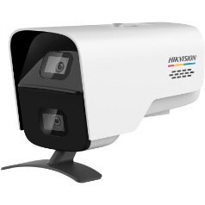 | - 专用于高空抛物场景，双目设计，覆盖高低楼层，有效提升像素利用率，方便安装架设  - 支持大功率视窗玻璃加热，智能感知视窗玻璃表面温度，灵活调整加热功率，除雪、除霜、除凝结水汽  - 支持拼接模式，上下画面一路输出，方便存储和预览
臻全彩800万高空抛物摄像机 | DS-2CD3T87WD-PW | 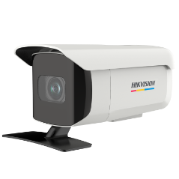 | - IP67级防尘防水设计，可靠性高  - 全彩级高灵敏度感器，F1.0超大光圈镜头，大靶面传感器，夜晚成像清晰
星光级800万高空抛物摄像机 | DS-2CD3T86WD-PW(B) | 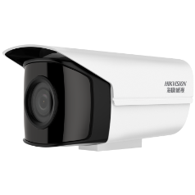 | - 800万超高清像素，细节清晰  - 符合IP67级防尘防水设计，可靠性高
臻全彩400万高空抛物摄像机 | DS-2CD3T47WD-PW |  | - 符合IP67防尘防水设计，可靠性高  - 全彩级高灵敏度感器，F1.0超大光圈镜头，大靶面传感器，夜晚成像清晰
轻网管百兆交换机 | DS-3E13XXP-E | 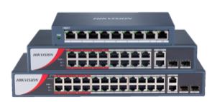 | - 轻网管PoE交换机，支持PoE智能供电，省去电源线布线烦恼。  - 支持轻智能管理系统，远程管理。
NVR | DS-7932N-R4 | 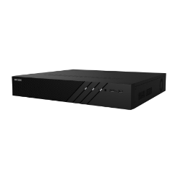 | - 专为高分辨率相机接入所打造  - 平台接入协议丰富，支持萤石、Ehome2.0、ISUP5.0以及GB28181协议，轻松实现平台接入；  - 4盘位，最大支持满配8TB硬盘  - 支持8路1080P解码，开启增强模式后最高可提升至16路1080P
监视器 | DS-D5050UE | 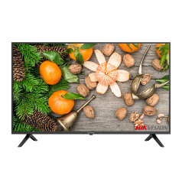 | - 3D数字图象降噪处理技术，画质更真实更清晰  - 采用超宽视角屏幕（上下左右）178°  - 1.07B 真色彩，高清晰画质，高对比度
摄像机  配件 | DS-1298ZJ-H | 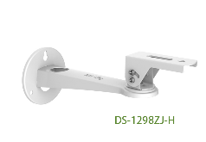 | 壁装安装使用，钢质支架，适合室外使用。
摄像机  配件 | DS-1LN5EO-UU/E | 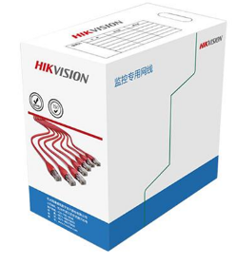 | - 支持千兆以太网信号传输。  - 无氧铜芯，直流电阻小，信号衰减小。  - PVC护套，耐磨、抗拉强度高。

品牌与服务
海康威视是以视频为核心的智能物联网解决方案和大数据服务提供商，业务聚焦于智能物联网、大数据服务和智慧业务，构建开放合作生态,为公共服务领域用户、企事业用户和中小企业用户提供服务，致力于构筑云边融合、物信融合、数智融合的智慧城市和数字化企业。
公司全球员工超42,000人（截至2020年12月31日），其中研发人员和技术服务人员超20000人，研发投入占全年营业收入 10.04%（2020年），绝对数额占据业内前茅。海康威视是博士后科研工作站单位，以杭州为中心，建立辐射北京、上海、武汉、西安、成都以及加拿大蒙特利尔、英国伦敦的研发中心体系，并计划在重庆和石家庄进行研发投入。
海康威视在中国大陆设有32家省级业务中心，在港澳台地区及海外国家/地区设立了66家分支机构（截至2020年12月31日）。其产品和解决方案应用在155个国家和地区，在G20杭州峰会、北京奥运会、上海世博会、APEC会议、英国伦敦邱园、德国科隆东亚艺术博物馆、北京大兴机场、港珠澳大桥等重大项目中发挥了重要作用。
秉承“专业、厚实、诚信”的经营理念，海康威视践行“成就客户、价值为本、诚信务实、追求卓越”的核心价值观，不断创新，不断发展多维感知、人工智能与大数据技术，为人类的安全和发展开拓新视界。
 |  | 
海康威视中小企业公众号 | 海康云商APP | 海康互联APP
（产品资讯/方案/案例/活动） | （您身边的安防助手） | （您口袋中的智慧安防管家）

